25.09.2017

Auhof unterstützt Aktion „Deckel gegen Polio“

Mitarbeitende setzen sich ein für eine Welt ohne Kinderlähmung – Gärtnerei sammelt Deckel
Hilpoltstein – Sie sind klein und bunt und landen meistens im Müll. Dabei lässt sich mit den Kunststoff-Deckeln von Getränkeflaschen und Tetrapacks eine ganze Menge Gutes bewirken. Die Auhof-Gärtnerei hat schon viele Tausend dieser Verschlüsse gesammelt und beteiligt sich damit an der Sammelaktion „Deckel gegen Polio“.
Mit wenig Aufwand kann jeder dazu beitragen, dass es bald keine Kinderlähmung mehr auf der Welt gibt. Kinderlähmung oder Polio genannt, ist eine hochansteckende Infektionskrankheit, die vor allem Kleinkinder befällt. Mit dem Erlös aus dem Deckel-Recycling werden die Schluckimpfungen gegen die unheilbare Krankheit finanziert. 500 Deckel reichen aus, um jeweils eine Polio-Impfung zu ermöglichen. Der Auhof beteiligt sich gemeinsam mit seinem Träger, der Rummelsberger Diakonie, am weltweiten Projekt „End Polio Now“ der Rotary Clubs, für das seit 2013 Plastik eingesammelt und wiederverwertet wird. In der Auhof-Gärtnerei ist ein Sammelpunkt, an dem auch Kunden Kunststoff-Deckel abgeben können.
„Ein einzelner Deckel bringt nicht viel Geld“, räumt Ernst Hauth ein. „Aber die Masse macht den Gewinn“, so der Leiter der Auhof-Gärtnerei. Fast alle Länder der Erde sind poliofrei, nur in Pakistan, Afghanistan und Nigeria ist die Krankheit noch ein Problem. Und hier sollen noch viele Menschen gegen Polio geimpft werden.
In allen Einrichtungen der Rummelsberger Diakonie werden die Flaschenverschlüsse gesammelt, wodurch insgesamt bereits mehrere Zehntausend Deckel zusammengekommen sind. Dabei kümmern sich die Wichernhaus-Werkstätten in Altdorf um die Logistik und Lagerung der Deckel und treten dann mit den einzelnen Sammelstellen in Kontakt. Ernst Hauth freut es und wünscht sich, dass die Kunden der Auhof-Gärtnerei weiterhin fleißig Deckel sammeln und zu ihrem Einkauf mitbringen. Mehr Infos unter: werkstaetten@rummelsberger.net und http://deckel-gegen-polio.de/
Simon Lenk/ Eva-Maria Fischer (2.024 Zeichen)

Ansprechpartner
Simon Lenk
09128 50 2335
E-Mail lenk.simon@rummelsberger.net

Fotos und Bildunterschriften

(druckfähige Fotos finden Sie auf www.rummelsberger-diakonie.de/presse)

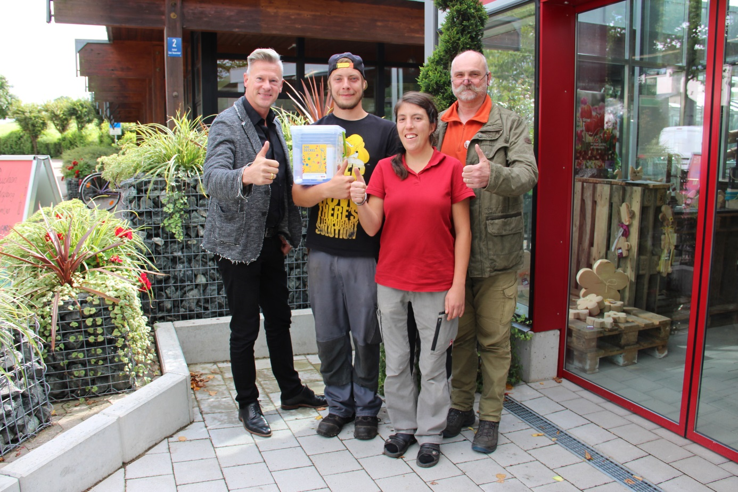
Unterstützen die Aktion Deckel gegen Polio (von links nach rechts): Andreas Ammon (Leiter Auhof), Patrick Lehmeyer und Maria Karch (Mitarbeiter der Auhof-Gärtnerei) und Werner Wegner (Mitarbeitervertretung Auhof). Foto: Lenk

